Was hat Friedrich Wöhler widerlegt?
Damals glaubten die Menschen an eine geheimnisvolle Lebenskraft zur Synthese von organischen Substanzen.
Dies wurde widerlegt: Alle Verbindungen, die aus dem Element Kohlenstoff aufgebaut werden, zählen zu den organischen Stoffen
Was sind aliphatische Kohlenwasserstoffe?
- Azyklisch
- Zyklisch
Einfachbindungen, Zweifachbindung, Dreifachbindungen
Was sind aromatischen Kohlenwasserstoffe?
- Einfach
- kondensiert
Welche Arten von Formeln gibt es?
- Strukturformel
- Habstrukturformel
- Skelettformel
Wie lautet die allgemeine Form der Alkane?
- CnH2n+2
Was ist die Isomerie?
Wenn für bestimmte Summenformeln mehrere Strukturen möglich sind. Selbe Summenformel aber unterschiedliche Struktur.

Welche Kräfte wirken zwischen den C und H Verbindungen?
Van der Vaals Kräfte
Alkane sind nahezu unpolar
Wieso herrschen zwischen C und H immer unpolare Verbindungen?
Da der EN-Unterschied gering ist.
Wann sind Alkane Fest und wann flüssig?
- Alkane mit bis zu 4 C bei Raumtemperatur → gasförmig
- C>=5: flüssig
- Ab 18 C Fest
Eigenschaften Alkane:
Was ist die Viskosität?
Die Viskosität sagt aus, wie zähflüssig ein Alkan ist.
- Kurzkettig = gering
- Langkettig = hoch
- Hohe Viskosität = zählflüssigkeit
Wasserlöslichkeit
Hängt von der Polarität ab. Alkane sind hydrophob.
Mischbarkeit
Alkane sind untereinander in jedem Aggregatzustand und in jedem Verhältnis mischbar.
Was bedeutet lipophil?
Flüssige Kohlenwasserstoffe sind sehr gute Lösemittel für fett und Öle.
Dichte
- Dichte wird mit Molekülmasse
- Molekülform bestimmt
Langkettige Alkane schwimmen auf dem Wasser > dichte
Bsp: Ölteppich auf dem Meer

Was sind FKCW’s
Fluor-Chlor-Kohlenwasserstoff Verbindungen.
Zerstören die Ozonschicht. Wurden früher in Spraydosen und Kühlschränken benutzt.

Was sind Alkene?
Ungesättigte Kohlenwasserstoffe mit einer Doppeltbindung.
Was ist die EZ-Isomerie:
Isomere von den Alkenen können unterschiedliche Eigenschaften aufweisen, deshalb spricht man von E/Z Isomerien.
Höhr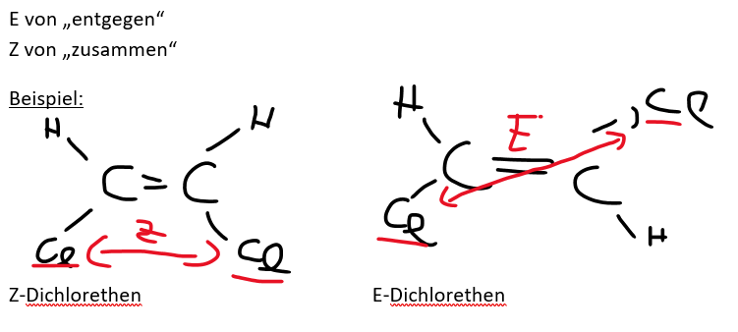
Höhere Ordnungszahl = Höhere Priorität

Alkene sind reaktionsfähiger als Alkane da sich der Orbital der Doppelbindungen oberhalb und unterhab der Molekülebene befinden-.

Was bedeutet elektrophil?
Elektronen liebend teilchen sind elektrophile Teilchen
Elektrophile Teilchen:
- Radikale
- Kationen
- Positiv polarisiert

Was ist typisch für ungesättigte Kohlenwasserstoffe?
Additionsreaktionen mit Halogenen also der 7ten Hauptgruppe.
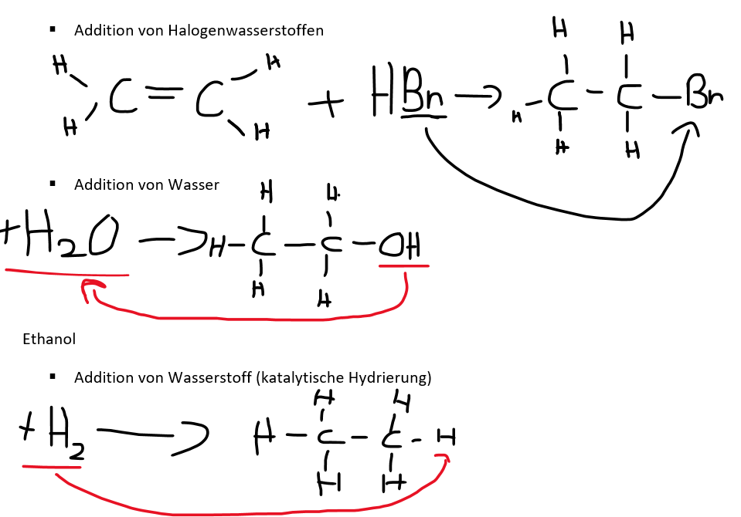
Das H fällt weg oder wird hinten dran geschrieben

Was ist die Polymerisation?
Durch die Polymerisation entstehen durch fortgesetzte Additionen gesättigter Moleküle Riesenmoleküle

Wie sind fossile Rohstoffe enstanden ?
Durch zerstezung abgestorbener Pflanzen und Tieren.
Wie ist Erdöl entstanden ?
- Plankton stirbt und sinkt im meer.
- Ab 2000m gelangt kein sauerstoff mehr zum tier → keine verwesung
- Sedimente mischen sich unter das Plankton → Muttergestein
- Erdschichten verformen sich
- Druck und Hitze nehmen zu
- Molkeküle brechen auseinander
- Erdöl wandert hoch bis undurchlässige Schicht → Ton, Salz
Aus was besteht Erdöl
- Cyclischen alipahtischen Verbindungen
- Längere Kohlenwasserstoff Kette als Erdgas
Wie läuf die Ölförderung ab
- Primär
- Sekundär
- Tärtier
Was ist die Primärföderung
Der Druck der Gesteinsschichten und der innere Druck sorgt für ein Sprudeln. Somit werden Erdöl und erdgas gefördert.
Was ist die Sekundärförderung
Nach einer Förderung von 15% lässt der Lagertsättendruck nach → Öl muss mit pumpen gefördert werdenn. Durch einpressen von Wasser wird der Lagerstättendruck erhöht. Förderquote 40%
Was ist die Tärtierförderung
Die Förderquote wird um 60% Eröht. Polymereförderung. Organische Polymere werden von Feststoffen abgelöst.
Was sind Primäre Energiequellen?
- Erdöl,
- Erdgas,
- Kohle
- Torf
Sekundäre Energiequellen
- Biogas
- Biodiesel
- Wasserstoff
Welche verarbeitungmethoden gibt es?
- Mechanische Verarbeitung
- Thermische Verarbeitung Fraktionelle Destilltion
- Chemische Verarbeitung Veredelungsverfahren
Wie funktioniert das mechnische Auftrennen
Erdöl enthählt Gase Wasser Schlamm.
Das mechanische Auftrennen folgt nach der Dichte: Gase steigen ab, Wasser Schlamm sinkt. Dadurch entsehen Absetzbecken.
Wie funktioniert die thermische Verarbeitung
Funktioniert durch destllieren. Stoffgemisch wird Stark erhitzt 400C. Beim Abkühlen trennt sich das Stoffgemisch in einzelne Anteile. Durch die Destillation bleibt der Sumpf übrig.
Wie funktioniert die chemische Verarbeitung
Beim veredelungsverfahren werden die Produkte gebrauchsfähig gemacht. Erdgas wird mit Geruchsstoffen vershen um beim austritt bermerkbar zu werden.
Das Erdgas wird mithilfe des Clauselverfahrens entschwefelt.
- Top qualitätsschwefel
Bei der Destillation wird entshet viel Schmieröl.
Erhitzen = Cracken kommt zum Einsatz langkettige Kohlenstoffmoleküle werden in kurzkettige Diselfraktionen gespalten

Wie ist Kohle enstanden?
Kohle istvor 300mio Jharen aus ausgestorbenen Pflanzen welche von der Erdschicht überdeckt wurden durch den Wachsednen druck sowie hoher TEMPERATUR entsanden.

Wie ist Kohel zusammengesetzt
Betshet auskrsitallinem Kohlenstoff Organische Substanzen 50% des Gewichts und 70% des Volumens ? Kohlenstoff.

Arten von Kohle
- Torf
  - 55% Kohle
  - Gerinsgter Hiezwert
  - Umweltschädlich
- Braunkohle
  - 65% Kohlenstoff
  - Schwarz raue Textur
  - Aus der Verdichtung von Torf
- Steinkohle
  - Aus der Verdichtung von Braunkohle
  - Fettig
  - 80% Heizwert
- Anthrazit
  - Verdichtung von Steinkohle
  - 95% Kohlenstoff
  - Stromerzeugng
  - Hertstellung von Kokskohle
Welche Rolle spielt Torf?
Geringster Heizwert. Wasseranteil erheblich. Für das düngen . Schädigt Klima enorm.

